

**Relatório Técnico**

**Avaliação do Software Hyperledger Fabric**

**CES-65 - Projetos de Sistemas Embarcados**

**CE-235 - Sistemas Embarcados de Tempo Real**

**CE-230 - Qualidade, Confiabilidade e Segurança (*Safety*) de Software**

**CE-237 - Tópicos Avançados de Teste de Software**

Prof. Dr. Adilson Marques da **Cunha**

Prof. Dr. Luiz Alberto **Vieira Dias**

**Instituto Tecnológico de Aeronáutica - ITA**

**PALAVRAS-CHAVE**

HYPERLEDGER FABRIC

BLOCKCHAIN

ISO/IEC 14598

STAGIHO-TR

**RESUMO**

Este relatório traz os resultados da avaliação do *software* Hyperledger Fabric para uso no projeto STAGIHO-TR.

A ISO disponibiliza um conjunto de normas para avaliação de *software* como produto, ferramenta e processo. No entanto, devido ao tempo disponível para desenvolver o projeto STAGIHO-TR o *software* Hyperledger Fabric foi avaliado somente como produto seguindo as normas ISO/IEC 9126 e ISO/IEC 14598-4. Na avaliação o *software* Hyperledger Fabric obteve um grau de satisfação nota 8,6 sendo o mínimo aceitável nota 7, com esse resultado o *software* Hyperledger Fabric pode ser utilizado no desenvolvimento do projeto STAGIHO-TR.

**INDICE**

1. INTRODUÇÃO 7

2. OBJETIVO 7

3. ESCOPO 7

4. LISTA DE ABREVIACOES 7

5. GLOSSARIO DE TERMOS TECNICOS 7

6. NORMAS DE REFERENCIA 8

7. REQUISITOS DE SOFTWARE 8

8. METODOLOGIA 8

9. EXECUÇÃO DA AVALIAÇÃO 9

10. CONCLUSÃO: 11

11. REFERENCIA 11

**INDICE DE FIGURAS**

Figura 1 – Grau de satisfação na avaliação de software como produto. 9

Figura 2 – Grau de satisfação por característica. 10

Figura 3 – Grau de satisfação total. 11

**INDICE DE TABELAS**

Tabela 1 – Categoria e requisitos avaliados no software Hyperledger Fabric. 9

Tabela 2 – Categoria e grau de satisfação do software Hyperledger Fabric. 10

## **INTRODUÇÃO**

Um dos principais problemas da engenharia de *software* é medir a qualidade, confiabilidade e segurança *safety*. A qualidade de um dispositivo mecânico, é frequentemente medido pelo tempo médio entre falhas, sendo essa a medida da capacidade do dispositivo para suportar o desgaste. Analisando desse ponto de vista o software não se desgasta, sendo necessário encontrar outras formas de avaliar a qualidade do *software*.

A norma ISO 8402 define qualidade como a “totalidade de características de uma entidade que lhe confere a capacidade de satisfazer as necessidades explicitas e implícitas”.

A ISO disponibiliza um conjunto de normas para avaliação de *software* como produto, processo e ferramenta.

## **OBJETIVO**

Este relatório técnico tem como objetivo apresentar os requisitos de *software* necessário para o desenvolvimento do projeto STAGIHO-TR, a metodologia utilizada na avaliação do *software* Hyperledger Fabric, o resultado obtido na execução da avaliação e a conclusão final.

## **ESCOPO**

* No capitulo 6 são apresentadas as normas usadas na avaliação do *software* Hyperledger Fabric;
* No capitulo 7 são apresentados os requisitos necessários para o desenvolvimento do projeto STAGIHO-TR;
* No capitulo 8 é apresentado a metodologia usada para avaliação de *software* como produto;
* No capitulo 9 é apresentado a execução da avalição; e
* No capitulo 10 é apresentado a conclusão da avaliação executada.

## **LISTA DE ABREVIACOES**

**ISO** –***I****nternational* ***O****rganization for* ***S****tandardization*; e

**STAGIHO-TR** - **S**oluções **T**ecnológicas **A**plicáveis ao **G**erenciamento de **I**nformações **H**ospitalares **O**stensivas em **T**empo **R**eal.

## **GLOSSARIO DE TERMOS TECNICOS**

**Qualidade** é definida como conformidade com requisito;

**Confiabilidade** é definido como qualidade no tempo;

**Segurança Safety** é definido como confiabilidade no uso; e

## **NORMAS DE REFERENCIA**

* ISO/IEC 9126 *Software engineering – Product quality; e*
* ISO/IEC 14598-4 Software engineering – Product evaluation.

## **REQUISITOS DE SOFTWARE**

Os requisitos usados na avaliação do *software* Hyperledger Fabric foram gerados através das características desejáveis no *software* de desenvolvimento, e restrições encontradas na elaboração do projeto STAGIHO-TR. Os requisitos citados são:

* Usar tecnologia Blockchain;
* Ser imune a falhas;
* Ser fácil de usar;
* Não consumir muito recurso;
* Ser fácil de modificar;
* Ser estável;
* Oferecer suporte do fabricante;
* Ter uma boa documentação;
* Ser fácil de instalar; e
* Ter portabilidade para outros ambientes.

## **METODOLOGIA**

Devido ao tempo disponível para o desenvolvimento do projeto STAGIHO-TR, o software de desenvolvimento será escolhido através da avaliação de *software* como produto.

O processo de avaliação de *software* como produto este definido na serie de normas ISO/IEC 14598, que pode ser utilizada em conjunto com a serie ISO/IEC 9126.

A avaliação será feita pelos próprios desenvolvedores utilizando o conhecimento adquirido em projetos anteriores. A equipe de desenvolvimento pontuara cada requisito com uma nota no intervalo entre 0 e 5 afirmando se o software sob avaliação atende o requisito em especifico.



Os requisitos mencionados no capitulo 7 serão categorizados por características, e receberão um peso podendo ele ser igual ou diferente das demais características. Ao final da pontuação de todos requisitos será feito o seguinte calculo:

**Nota Final = (Peso x Nota1) + (Peso x Nota2) + … + (Peso x Nota n)**

**Grau de Satisfação por Categoria = (Nota Final / Nota Máxima) * 10**

**Grau de Satisfação Total = (Nota Final / Nota Máxima) * 10**

Como critério de aceitação, ao final da avaliação a soma total de pontos de todas categorias deve ser maior que 7.

O grau de satisfação esta sintetizado no gráfico abaixo:

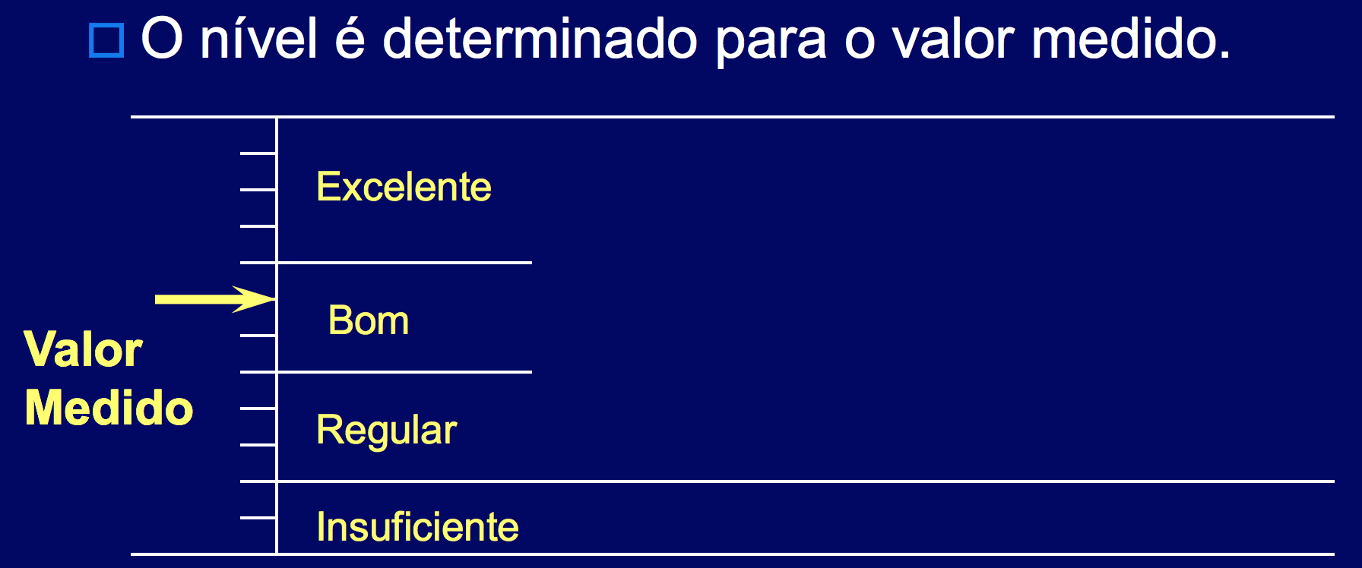

Figura 1 – Grau de satisfação na avaliação de software como produto.

## **EXECUÇÃO DA AVALIAÇÃO**

Tabela 1 – Categoria e requisitos avaliados no software Hyperledger Fabric.

|  |  |  |  |  |
| --- | --- | --- | --- | --- |
| **Valor Final = (Peso do Requisito * Nota Media)** | | | | |
| **Categoria** | **Requisito** | **Peso** | **Nota (Media)** | **Valor Final** |
| **Funcionalidade** | **Usar tecnologia Blockchain** | 1,5 | 5 | 7,5 |
| **Confiabilidade** | **Ser imune a falhas** | 1,5 | 5 | 7,5 |
| **Eficiência** | **Não consumir muito recurso** | 1 | 4 | 4 |
| **Manutenibilidade** | **Ser fácil de usar** | 1 | 4 | 4 |
| **Ser fácil de modificar** | 1 | 4 | 4 |
| **Ser estável** | 1,5 | 5 | 7,5 |
| **Ter suporte do fabricante** | 1 | 4 | 4 |
| **Ter boa documentação** | 1 | 4 | 4 |
| **Portabilidade** | **Facilidade de instalação** | 1 | 4 | 4 |
| **Portabilidade para outros ambientes** | 1 | 4 | 4 |
| **TOTAL = (Peso * Nota 1) + (Peso * Nota 2) + ... + (Peso * Nota n)** | | | | 50,5 |

Grau satisfação por categoria:

Tabela 2 – Categoria e grau de satisfação do software Hyperledger Fabric.

|  |  |  |  |
| --- | --- | --- | --- |
| **Grau de Satisfação por Categoria = (Nota Final / Nota Máxima) * 10** | | | |
| **Categoria** | **Nota Máxima** | **Nota Final** | **Grau de Satisfação** |
| Funcionalidade | 7,5 | 7,5 | 10 |
| Confiabilidade | 7,5 | 7,5 | 10 |
| Eficiência | 5 | 4 | 8 |
| Manutenibilidade | 27,5 | 23,5 | 8,6 |
| Portabilidade | 10 | 8 | 8 |

A sintetização do grau de satisfação de acordo com a característica é apresentada no gráfico abaixo:

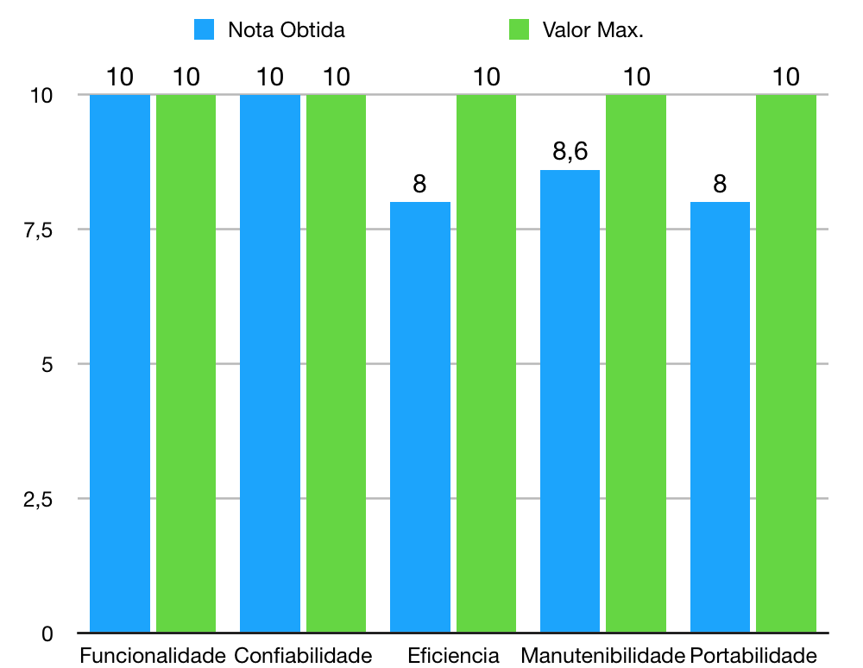

Figura 2 – Grau de satisfação por característica.

Grau de satisfação total obtido:

**Grau de Satisfação = (Nota Final / Nota Máxima) * 10**

**Grau de Satisfação =** (50,5 / 57,5) * 10

**Grau de Satisfação =** 8,8

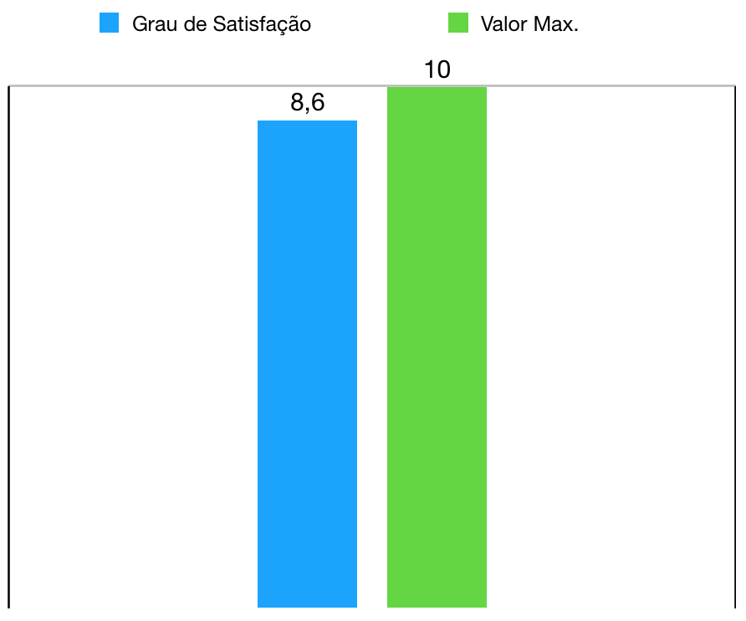

Figura 3 – Grau de satisfação total.

## **CONCLUSÃO:**

Analisando os resultados obtidos no capitulo 9, é possível afirmar que o software Hyperledger Fabric atende os requisitos descrito no capitulo 7 com um grau de satisfação de 8,8 pontos, sendo o valor 7 como mínimo aceitável e o valor 10 como máximo aceitável.

As características com maior relevância ao projeto tiveram os maiores pesos, e por analogia as que tinham menos relevância tiveram o menor peso. Analisando os resultados individuais, é possível notar que as características que tinham maior peso obtiveram as maiores notas atingindo um excelente nível de aceitação.

Com esse resultado o software Hyperledger Fabric pode ser utilizado no desenvolvimento do projeto STAGIHO-TR.

## **REFERENCIA**

<https://drive.google.com/drive/folders/1X_cld-QEDhQ8FeFfK2fAp2zqjUvs8AzZ>

https://drive.google.com/drive/folders/10GDPPJYMBEFAhapgSFiprEW-ZsOKuaET